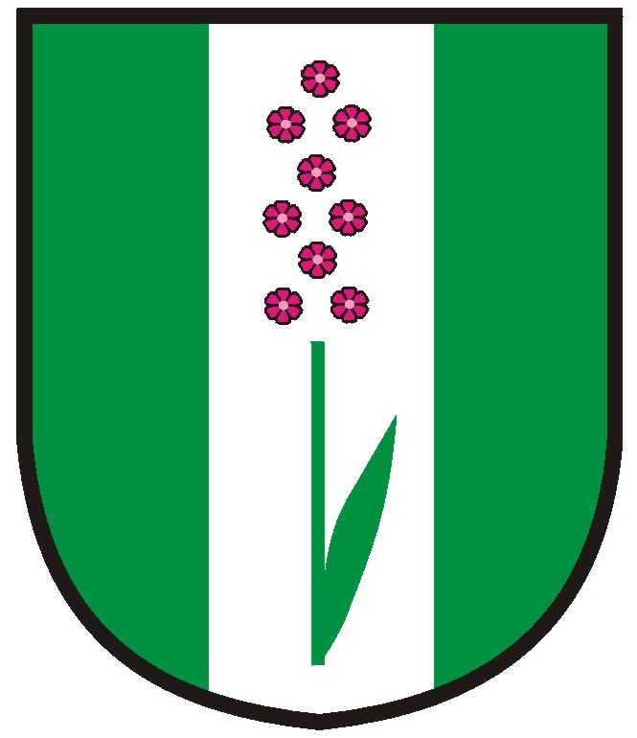
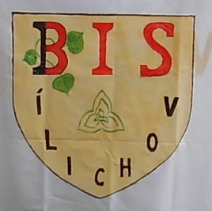

Zveme Vás a Vaše děti na

MIKULÁŠKOU NADÍLKU
kdy….
Objevíme se v 15:00h

kde….

P.S. – pro rodiče
Máte-li zájem předat svým dětem osobní BALÍČEK, lze tak učinit
na místě předáním balíčku Mikuláši. Balíček musí být čitelně
označen jménem dítěte.

